" Оказание
консультативной помощи родителям детей дошкольного возраста, находящихся на адаптационном периоде в ДОУ"
Выполнила:
Педагог-психолог Вараксина С.А
Актуальность
В отечественной психологии социальной адаптацией занимались Б.Г. Ананьев, В.В. Давыдов Л.А Венгер и т.д,. Они отмечают, «чтобы избежать стрессовых ситуаций, необходимо грамотно подойти к проблеме адаптации детей в ДОУ»
Виды адаптации
Легкая адаптация - в течение десяти - пятнадцати дней- ребёнок прибавляет в весе, адекватно ведёт себя в коллективе, болеет не чаще обычного;
Адаптация средней тяжести - в течение месяца, при этом ребёнок на короткое время теряет в весе, также может наступить заболевание длительностью около пяти-семи дней (психосоматика);
Тяжелая адаптация - может длиться от двух до шести месяцев. Ребёнок часто болеет, теряет уже имеющиеся у него навыки.

Заседание клуба успешного родителя

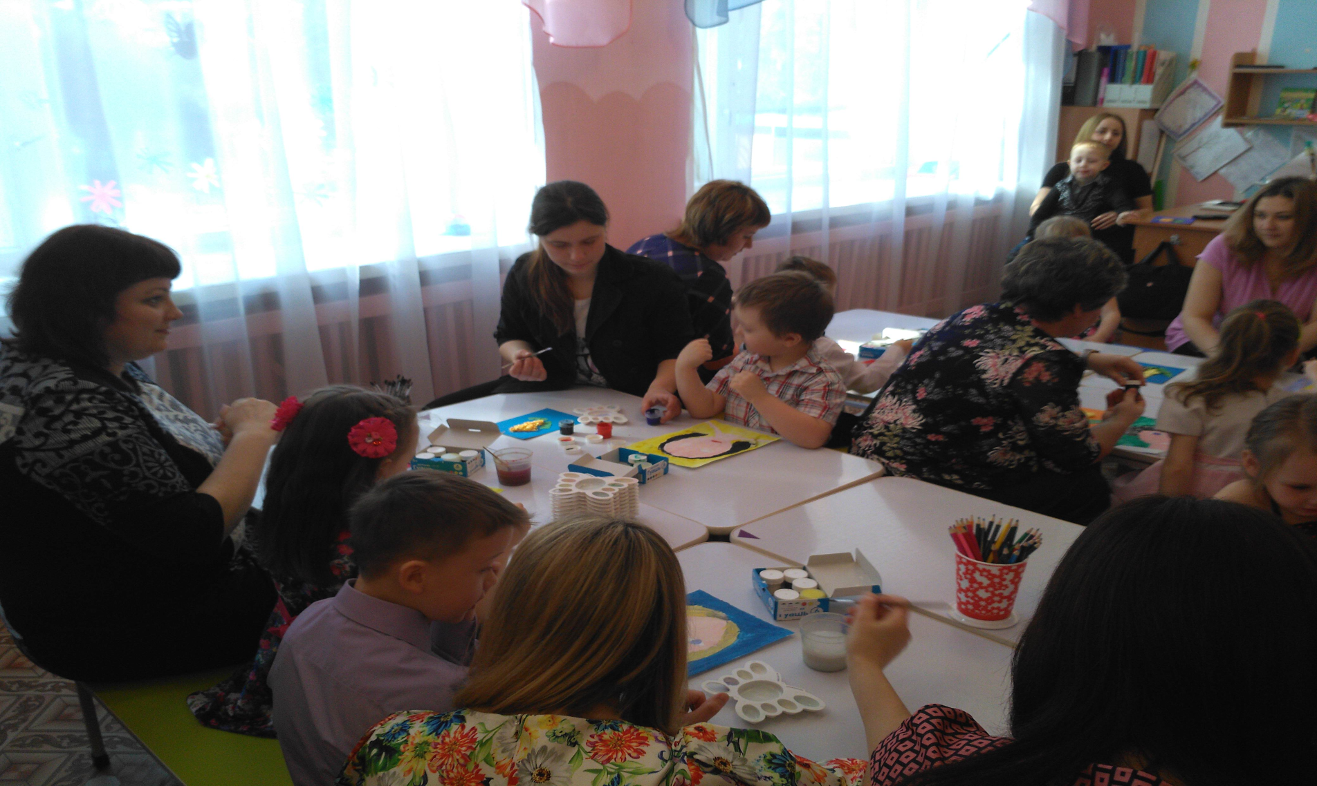

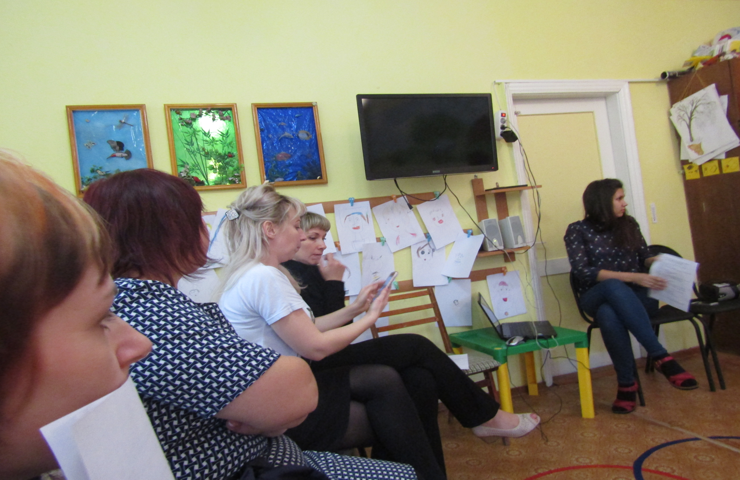

Анализ информации анкетирования родителей , непосредственного наблюдения.
2018-2019 уч. год
Количество детей | Особенности поведения
1 | Отказ от приема пищи
2 | Повышенная плаксивость
0 | Повышенная агрессивность
3 | Трудности засыпания
1 | Отсутствие коммуникативного взаимодействия со сверстниками
Ожидаемые результаты:
- успешная адаптации детей к условиям ДОУ;
- повышение эффективности взаимодействия ДОУ с
родителями;
- оптимизация взаимодействия родителей и детей;
- активное усвоение ребенком норм и правил социального
поведения.
Наиболее часто выдаваемые рекомендации:
- предварительное знакомство детей и родителей с
детским садом , приусадебным участком;
- совместное наблюдение родителей и детей за игрой воспитанников (с последующим обсуждением
родителей и ребенка по теме «Как хорошо в детском саду»)
- в июне проводятся экскурсии для родителей
- Результативность:
- совместные беседы на темы « Как хорошо детям в детском саду» способствуют развитию мотивации к самостоятельному коммуникативному взаимодействию со сверстниками, способствует привлекательности игровых возможностей детского сада ( игрушки , игровые модули на участках);
- при поступлении в детский сад ребенок попадает в знакомую среду- визуально знает помещение, воспитателей, для ребенка не является стрессовой ситуацией голоса воспитателей.
Оценка результативности
  - Проведение анкетирования,
в том числе повторного.
  - Наблюдение за детьми,
  - Консультации родителей
Консультации воспитателей

